

PROJET APPLI-Gestion des visites

Application d'enregistrement et de suivi des comptes-rendus de visite
Cahier des charges et description des données

ANALYSE DU PROCESSUS A INFORMATISER 

L'activité à gérer
L'activité commerciale d'un laboratoire pharmaceutique est principalement réalisée par les visiteurs médicaux. En effet, un médicament remboursé par la sécurité sociale n’est jamais vendu directement au consommateur mais prescrit au patient par son médecin.
Toute communication publicitaire sur les médicaments remboursés est d'ailleurs interdite par la loi. Il est donc important, pour l’industrie pharmaceutique, de promouvoir ses produits directement auprès des praticiens.

La hiérarchie
De manière à ne jamais être loin de la base (les visiteurs médicaux), l'activité est organisée par secteurs géographiques, comme indiqué sur l'organigramme ci-dessous :

Au niveau de chaque secteur, l’équipe est encadrée de la manière suivante
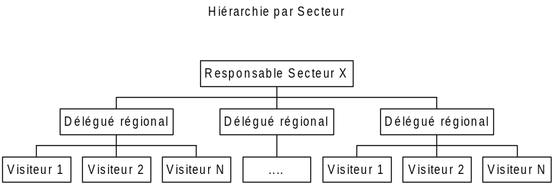

Les visiteurs constituent la base de la partie commerciale. Ils fournissent les rapports de visite, des informations sur les médecins (décès, déménagements...), et des états de frais pour lesquels ils reçoivent des remboursements (non géré). Ils dépendent d'un des départements du laboratoire (Swiss, Bourdin, Autres labos)

Les délégués régionaux sont des visiteurs à part entière, mais ils ont un rôle d'intermédiaire entre les visiteurs d'une région et leur responsable de secteur. Ils disposent d'une décharge horaire pour s'occuper de l'organisation de réunions bilan mensuelles, de recueillir les problèmes rencontrés sur le terrain... Ils ont un accès aux rapports de leurs collègues.
Ils sont aussi des visiteurs occupant trois quarts de leur temps professionnel à la visite médicale.

Les responsables de secteur ont la charge d'encadrer la formation des nouveaux visiteurs, de dynamiser leurs équipes (en effectuant des analyses statistiques de réalisation d'objectifs, de pourcentage de médecins visités, d'augmentation des ventes...), de financer les soirées d'information (gestion d'un budget)...
Ils n'interviennent plus directement sur le terrain, mais restent considérés comme membres à part entière du secteur de la visite médicale.
Ils définissent les objectifs de vente (indirectement), gèrent les approvisionnements en échantillons et distribuent les budgets de fonctionnement par région.
Ils ont un accès aux rapports de visite de leurs subordonnés ainsi que la possibilité de visualiser certaines informations relatives à la gestion de leurs personnels.
Ils ont enfin un rôle de contrôle et de notation des visiteurs. Ils peuvent ainsi partir en tournée avec des visiteurs pour observer leur attitude professionnelle, les conseiller, les évaluer.
Les responsables participent à l'évaluation annuelle des employés, définissent leurs objectifs, proposent les augmentations éventuelles de salaire et l'octroi de primes au regard des évaluations.

On conserve la trace de l'évolution des visiteurs dans l'entreprise.

MODELISATION DES DONNEES

Les Visiteurs Médicaux
L'activité des visiteurs médicaux consiste à visiter régulièrement les médecins généralistes, spécialistes, les services hospitaliers ainsi que les infirmiers et pharmaciens pour les tenir au courant de l’intérêt de leurs produits et des nouveautés du laboratoire.
Chaque visiteur dispose d’un portefeuille de praticiens, de sorte que le même médecin ne reçoit jamais deux visites différentes du même laboratoire.
Comme tous les commerciaux, ils travaillent par objectifs définis par la hiérarchie et reçoivent en conséquence diverses primes et avantages. Il se voient attribuer un budget dont le montant est déterminé semestriellement par le responsable de secteur au vu des dépenses et activités menées dans la période précédente et des ressources mises à sa disposition par le laboratoire.
Pour affiner la définition des objectifs et l’attribution des budgets, il sera nécessaire d’informatiser les comptes rendus de visite et les activités complémentaires (organisation de cocktail, de réunions d’information, de rencontres entre praticiens et spécialistes…) menées par les visiteurs, et cela de manière nationale (pour répartir les budgets dans chaque secteur) et par secteur (pour redistribuer les fonds à chaque visiteur).
D'un visiteur, on connaît bien entendu son identité (individuelle, résidentielle) ainsi que son matricule dans l’entreprise, on connaît aussi sa date d’embauche et les différentes régions par lesquelles il est passé au cours de sa carrière (une même région pouvant être retrouvée plusieurs fois pour un même visiteur).

L’activité des visiteurs
L'activité est composée de deux actions :
- Les visites : réalisées auprès d’un praticien (médecin dans son cabinet, à l’hôpital, pharmacien, chef de clinique…), on souhaite en connaître la date, le motif (rédigé librement par le visiteur), et savoir, pour chaque visite, les médicaments présentés et le nombre d’échantillons offerts. Le bilan fourni par le visiteur (le médecin a paru convaincu ou pas, une autre visite a été planifiée…) devra aussi être enregistré.
- Les activités complémentaires (AC dans le jargon du laboratoire) : elles consistent en diverses réunions autour d’un thème libre, auxquelles sont conviés les praticiens locaux (sur invitation). Chaque AC devra faire l’objet d’une demande préalable auprès du responsable de secteur qui donnera un numéro d’ordre pour accord (ce numéro servant pour l’engagement des frais). On souhaite, pour ces AC, connaître le montant des frais engagés (directement prélevés sur le budget du secteur, le visiteur n’avance pas les fonds), la date et le lieu. Une AC peut être organisée conjointement par plusieurs visiteurs, ce qui demandera de connaître, pour chacun, le montant de frais engagés. On pourra aussi avoir besoin de connaître le nom du ou des spécialistes conviés.
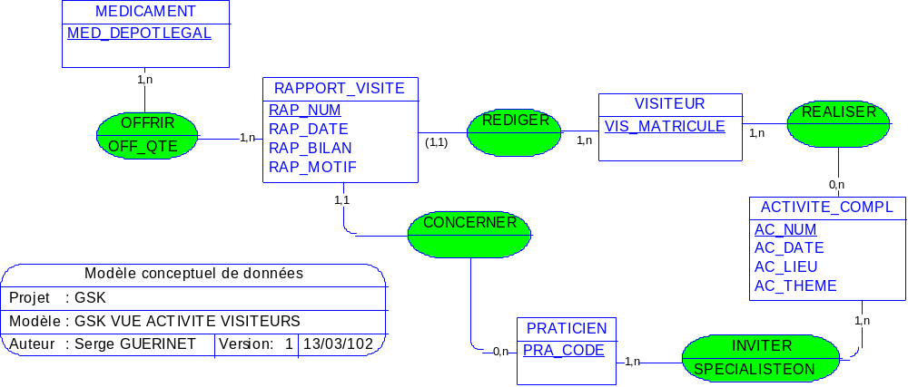

Les produits
Les produits distribués par le laboratoire sont des médicaments : ils sont identifiés par un numéro de produit (dépôt légal) qui correspond à un nom commercial (ce nom étant utilisé par les visiteurs et les médecins).
Comme tout médicament, un produit a des effets thérapeutiques et des contre-indications.
On connait sa composition (liste des composants et quantité) et les interactions qu'il peut avoir avec d'autres médicaments (éléments nécessaires à la présentation aux médecins).
La posologie (quantité périodique par type d’individu : adulte, jeune adulte, enfant, jeune enfant ou nourrisson) dépend de la présentation et du dosage.
Un produit relève d’une famille (antihistaminique, antidépresseur, antibiotique, …).

Lors d'une visite auprès d'un médecin, un visiteur présente un ou plusieurs produits pour lesquels il pourra laisser des échantillons. De manière à pouvoir gérer les coûts des visites, le prix de l'échantillon est une donnée à retenir dans la base.
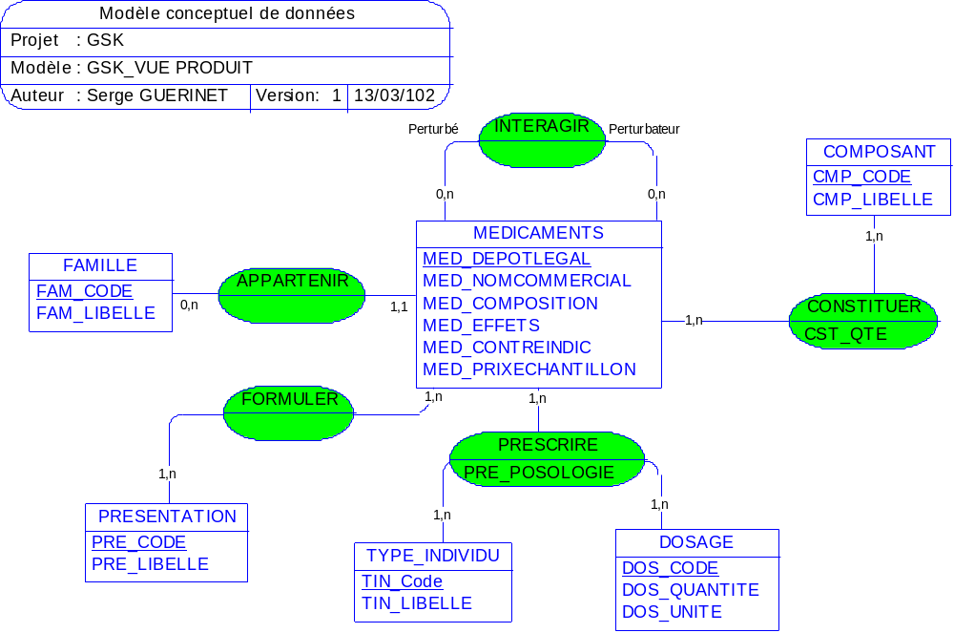

Les praticiens
Les praticiens sont le cœur de cible des laboratoires. Aussi font-ils l’objet d’une attention toute particulière.
Pour tenir à jour leurs informations, les laboratoires achètent des fichiers à des organismes spécialisés qui donnent, outre les diverses informations d’état civil et d’origine, les données sur l’influence du praticien (pra_coefnotoriete) sur son entourage professionnel (est-il prescripteur, membre d’une association, relais de l’ordre des médecins…).
Dans leurs spécialités, les praticiens possèdent des diplômes (on ne conserve que le plus haut niveau) et ont un coefficient de prescription (sont-ils reconnus par leurs collègues comme référents sur la spécialité, sont-ils dans un cabinet pointu sur le sujet, etc).
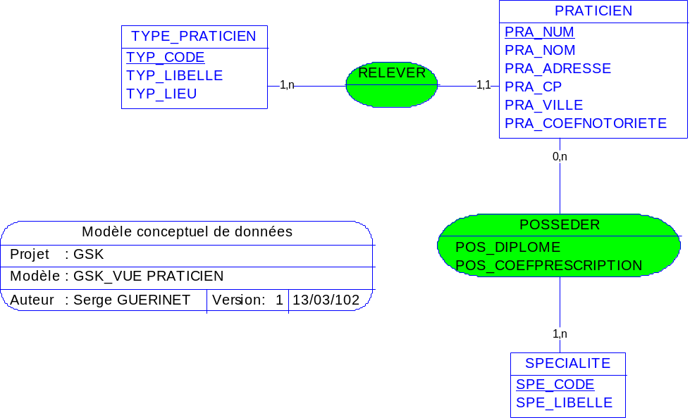

Voici le modèle complet :
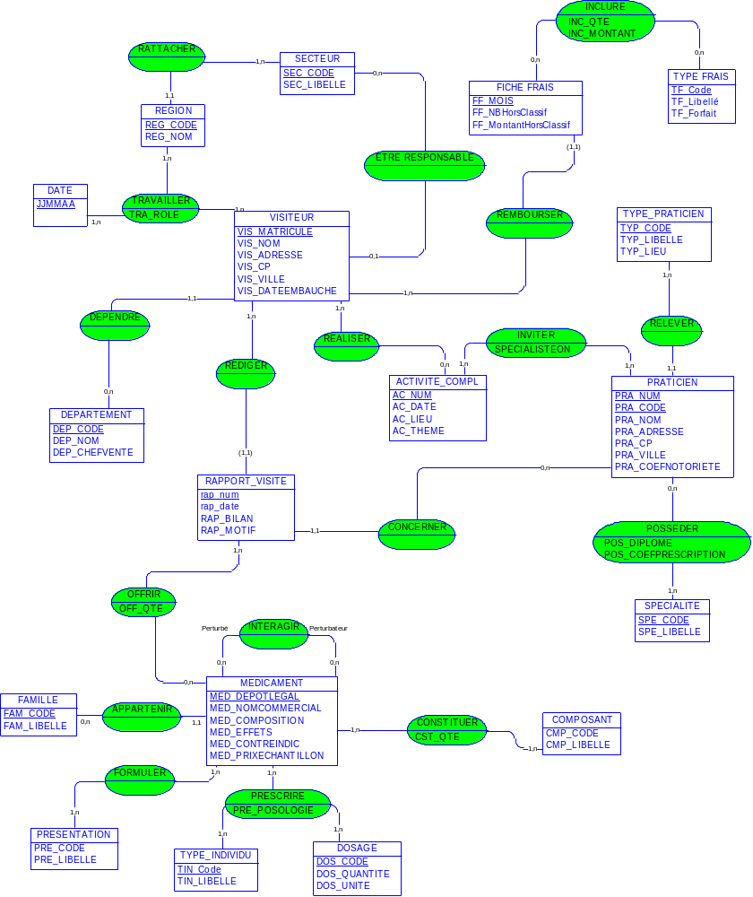

Définition du besoin

Définition de l'objet
Le laboratoire désire mettre à disposition des visiteurs médicaux une application Web permettant de centraliser les comptes-rendus de visite. Cette base d'information sera utilisée à des fins d'élaboration de la démarche de communication auprès des praticiens et donnera une vision individuelle et synthétique de l'activité de représentation.
Pour permettre une aide au renseignement des rapports, l'application fournira une description des produits du laboratoire, les coordonnées précises des praticiens et des informations détaillées les concernant.
Elle servira aussi à la mise en relation de la hiérarchie de la force commerciale, des visiteurs aux responsables de secteur en passant par les délégués régionaux (on pourra envisager un outil de communication entre personnes ou vers un groupe).

Forme de l'objet
Dans un premier temps sous forme d'un site Web sécurisé et authentifié, l'application peut devenir dans le futur un outil accessible depuis des terminaux mobiles (tablettes ou téléphones).

Accessibilité/Sécurité
La page d'accueil ne doit proposer qu'une zone d'identification.
L'application ne doit pas être reliée au reste du site de l'entreprise ou intégrée à l'intranet.

Contraintes

Ergonomie
Le site web sera à l'image du site public de l'entreprise en terme d'ergonomie et de couleurs, (bleu prépondérant ) mais devra avoir une vocation métier et productivité. On limitera donc tous les éléments graphiques superflus (pas de menu animé, pas de module flash).
On pourra améliorer ou contrôler l'interface utilisateur par du code Javascript.

Environnement
L'application Web sera développée dans un langage de script côté serveur non imposé, éventuellement complétée par des API, frameworks et autres compléments.
Le code produit ne doit pas être dépendant du SGBD retenu. Ce dernier n'est pas imposé.
L'application doit pouvoir être portable sur un système d'exploitation différent de celui de sa production.
Dans le cadre d'une portabilité vers un environnement d'application mobile, on prendra soin de séparer au maximum le rendu utilisateur de la logique interne de l'application.

Architecture
L’architecture du code produit doit respecter les conventions d’usage : développement basé sur une architecture MVC (voir le code fourni pour la partie de gestion des frais)

Modules
Trois modules différents seront proposés selon le profil de l'utilisateur :
- Module Visiteur : permet la saisie des comptes-rendus, la consultation des données sur les trois années précédentes, une vision synthétique du travail réalisé (visites sur une période donnée, statistiques diverses, etc.). C'est le module le plus urgent et le seul décrit ici.
- Module Délégué : permet la vision de l'activité des visiteurs rattachés à une région, sous forme de statistiques, graphiques ou par une vision de l'activité de chaque employé. Il propose aussi la saisie de compte-rendu de visite (puisque les délégués restent acteurs sur le terrain).
- Module Responsable : permet la vision de l'activité des visiteurs rattachés à un secteur sous forme de statistiques diverses, de graphiques, pour un visiteur en particulier ou pour l'équipe dépendant d'une région.

Documentation
La documentation devra présenter l'arborescence des pages pour chaque module, le descriptif des éléments classes et bibliothèques utilisées, la liste des frameworks ou bibliothèques externes utilisés.

Documentation en votre possession
Une équipe de développeurs a commencé le développement de cette application, elle vous fourni la documentation ainsi que les ressources du projet existant.
Les ressources sont dans le dossier Ressources, elles comprennent :
- les scripts de création et remplissage de la BDD sous MYSQL(dossier bdd)
- les fichiers du projet commencé sous Netbeans (dossier GSB_MVC_visiteurs)
1) Le modèle relationnel effectué sous WorkBench :
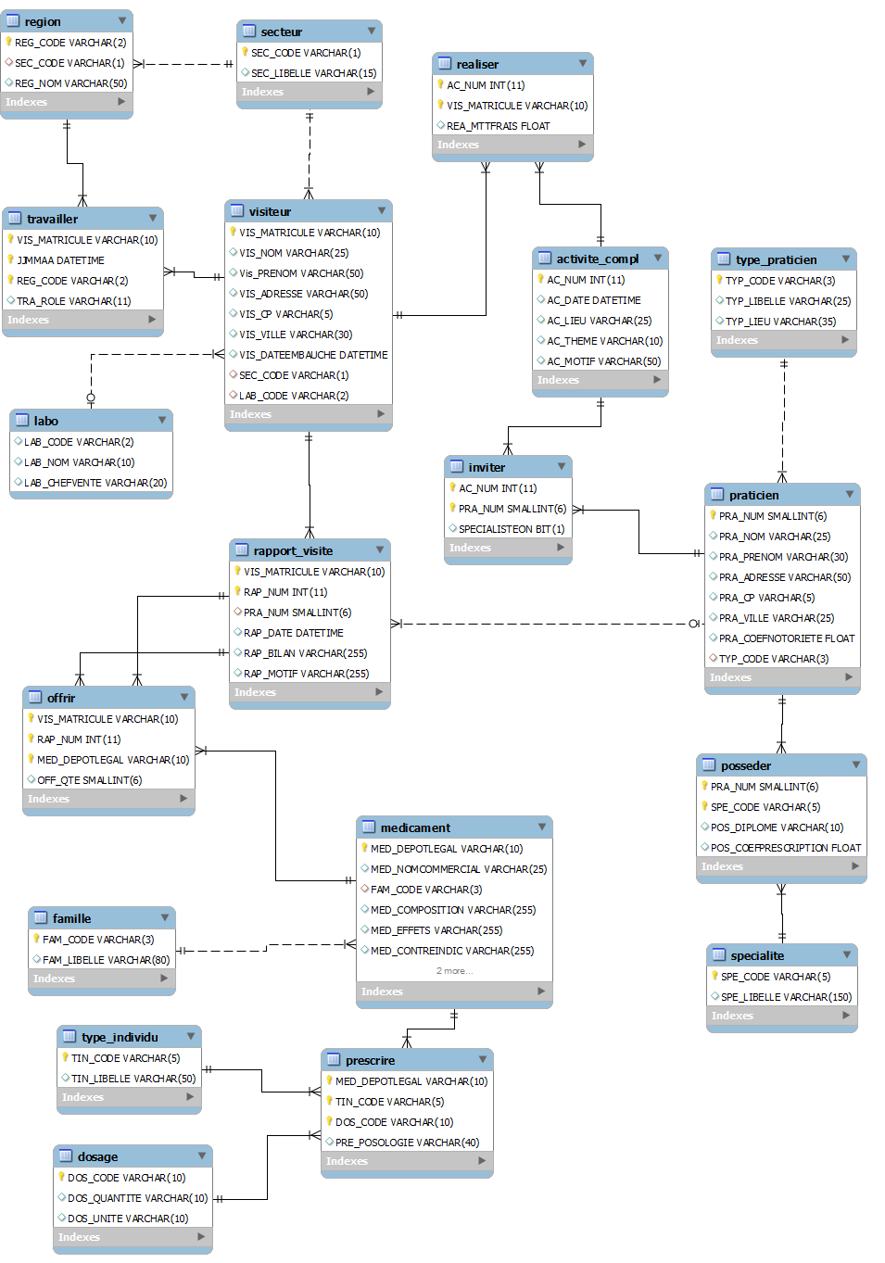

2) Les cas d’utilisations :
Se connecter
Saisir un CR

Visiteur
Consulter les médicaments

Consulter les praticiens

NB : Les scénarios des cas d’utilisation n’ont pas encore été rédigés.
3) Les maquettes de formulaires :
v_entete
l’index : index.php
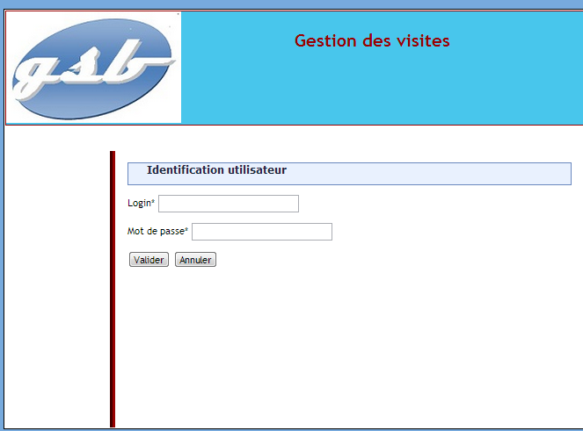
v_connexion

Le sommaire
v_entete
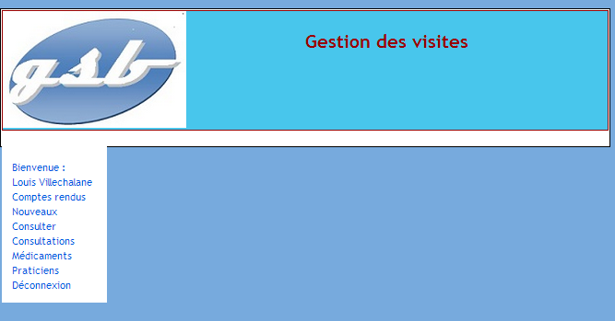
v_sommaire

La saisie du compte rendu de visite | La consultation des médicaments :
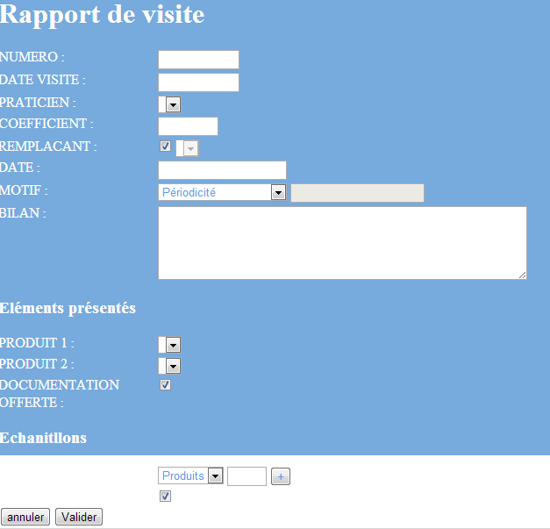 | 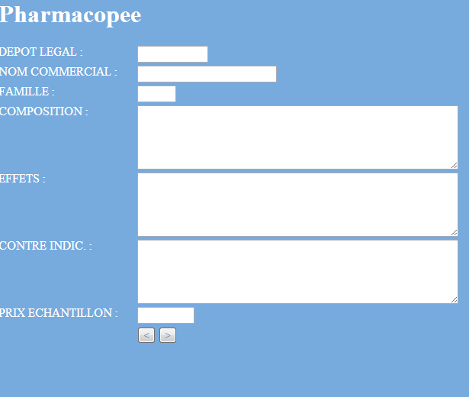
v_lesMédicaments
v_saisieCR

